NUMERO: __________________________________________ EDAD__________ IDENTIFICACION: ________________

IPS: ___________________________________________ No HISTORIA CLINICA: _______________________________
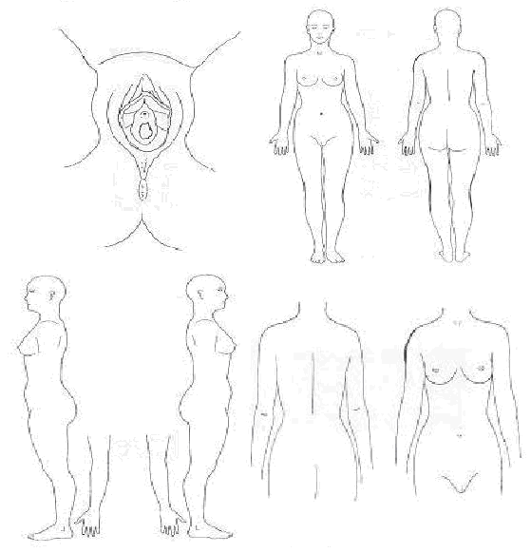

EXAMINADO POR: _________________________________________________________________________________

FECHA: _________/________/_________/

